**产品安装和使用说明**

**一、产品安装**

产品未能上传应用商店，只能通过特殊渠道获取apk，安装软件

**二、使用说明**

**1.注册**

新用户访问软件时需进行注册：

在登录界面点击右下“注册”按钮进入注册界面 ➡ 填写个人信息 ➡

点击注册 ➡ 登录界面

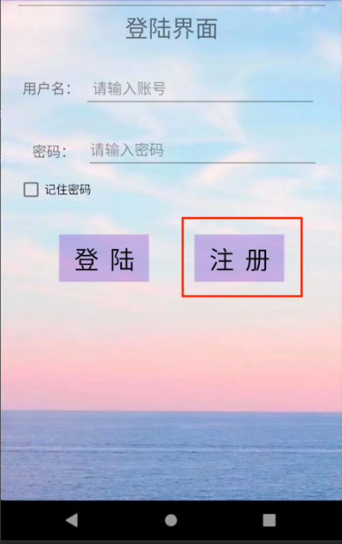 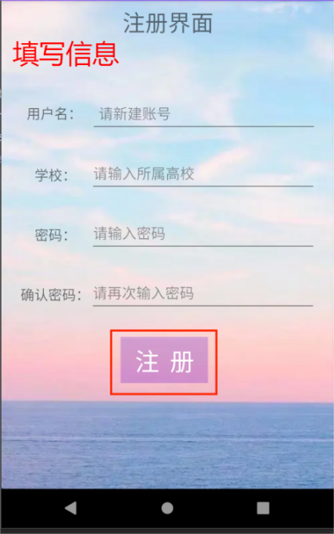

**2.登录**

已有账号用户登录进入软件：

在登录界面填写账号密码 ➡ 点击“登录”按钮 ➡ 进入

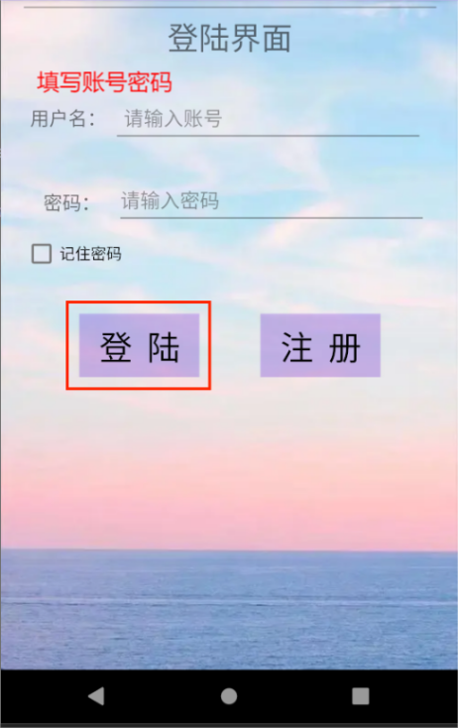

**3.查看个人信息**

已登录用户查看个人信息：

点击右下角“我的”按钮 ➡ 进入我的界面 ➡ 点击“个人信息”按钮 ➡

进入个人信息界面 ➡ 查看个人信息

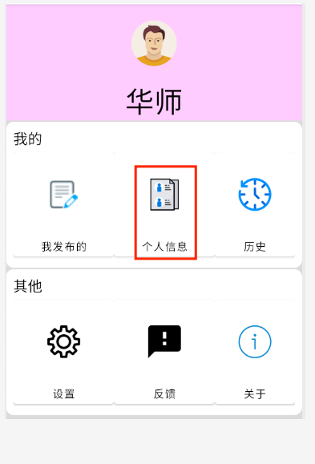 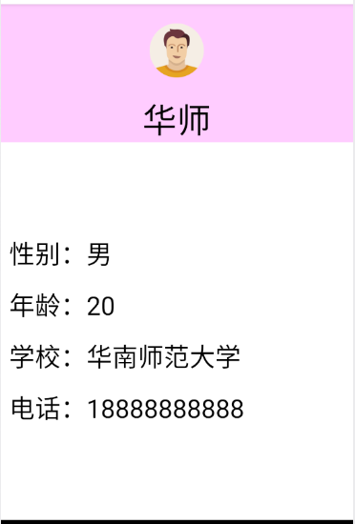

**4.查看帖子**

已登录用户查看数据库中的帖子：

点击下方“首页”按钮 ➡ 进入主页 ➡ 点击感兴趣的帖子 ➡

进入详情页 ➡ 查看帖子信息

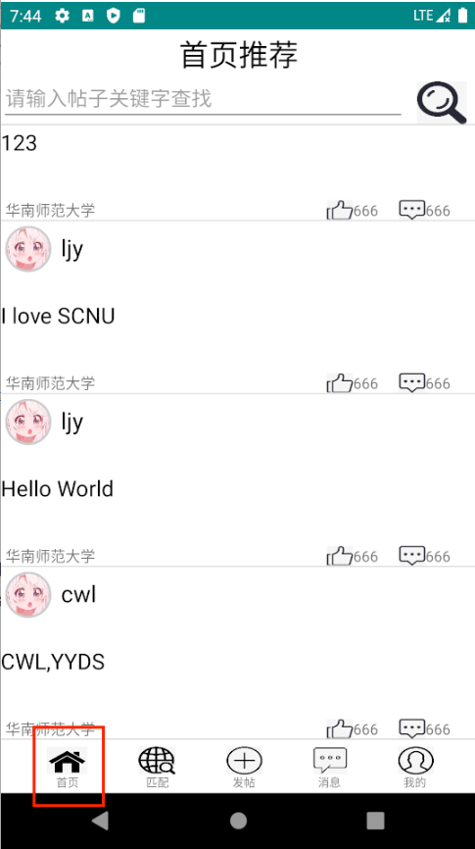 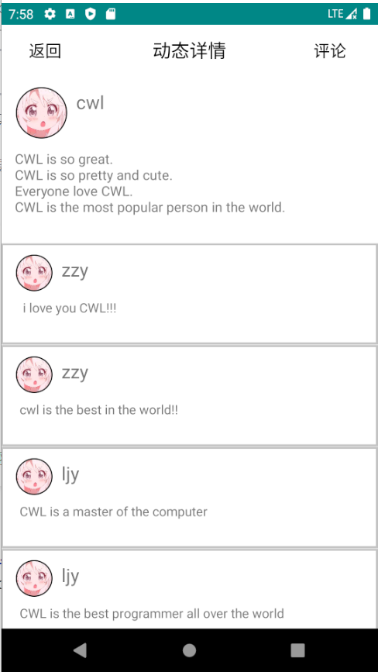

**5.发贴/动态**

已登录用户发布动态信息：

点击下方“发帖”按钮 ➡ 进入发帖界面 ➡ 填写自己想说的话 ➡

点击“发送”按钮 ➡ 发送成功

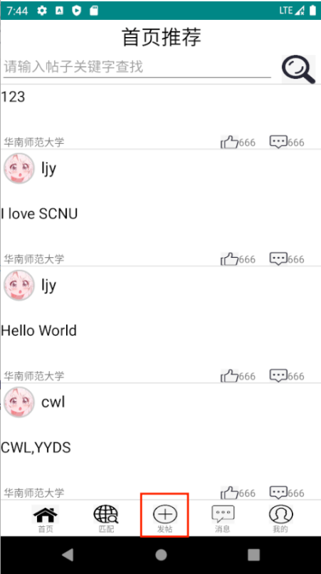 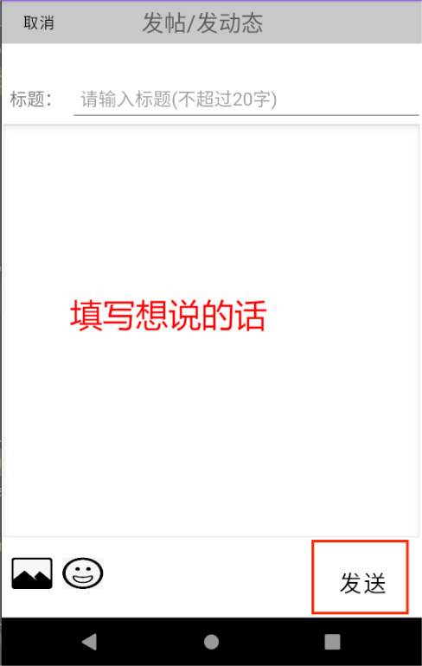

**6.匹配**

已登录用户寻找匹配其他用户：

点击下方“匹配”按钮 ➡ 进入好友匹配界面 ➡ 填写条件信息 ➡

点击“开始匹配”按钮 ➡ 匹配成功用户列表

